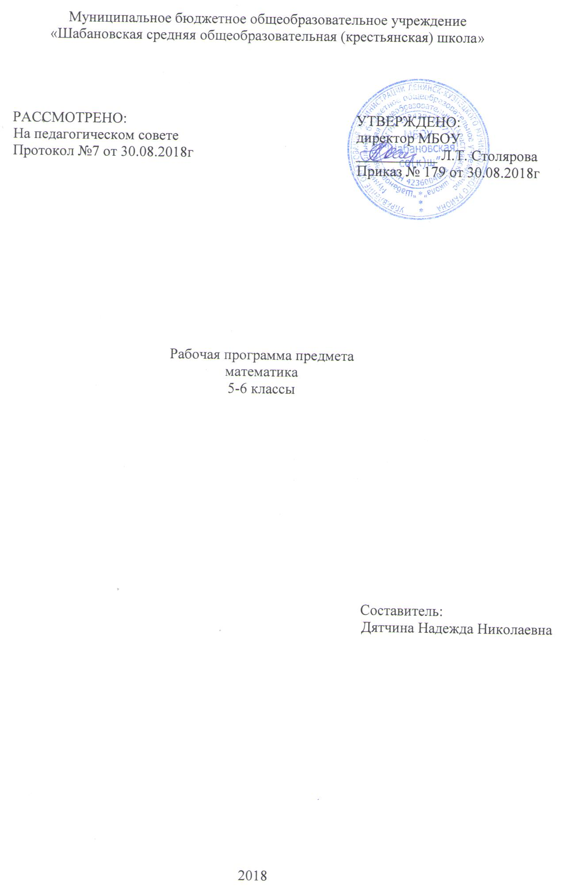Планируемые результаты освоения учебного предмета
Изучение математики по данной программе способствует формированию у учащихся личностных, метапредметных и предметных результатов обучения, соответствующих требованиям федерального государственного образовательного стандарта основного общего образования.
- Личностные результаты освоения основной образовательной программы:
1) воспитание российской гражданской идентичности: патриотизма, уважения к Отечеству, прошлое и настоящее многонационального народа России; осознание своей этнической принадлежности, знание истории, языка, культуры своего народа, своего края, основ культурного наследия народов России и человечества; усвоение гуманистических, демократических и традиционных ценностей многонационального российского общества; воспитание чувства ответственности и долга перед Родиной;
2) формирование ответственного отношения к учению, готовности и способности обучающихся к саморазвитию и самообразованию на основе мотивации к обучению и познанию, осознанному выбору и построению дальнейшей индивидуальной траектории образования на базе ориентировки в мире профессий и профессиональных предпочтений, с учетом устойчивых познавательных интересов, а также на основе формирования уважительного отношения к труду, развития опыта участия в социально значимом труде;
3) формирование целостного мировоззрения, соответствующего современному уровню развития науки и общественной практики, учитывающего социальное, культурное, языковое, духовное многообразие современного мира;
4) формирование осознанного, уважительного и доброжелательного отношения к другому человеку, его мнению, мировоззрению, культуре, языку, вере, гражданской позиции, к истории, культуре, религии, традициям, языкам, ценностям народов России и народов мира; готовности и способности вести диалог с другими людьми и достигать в нем взаимопонимания;
5) освоение социальных норм, правил поведения, ролей и форм социальной жизни в группах и сообществах, включая взрослые и социальные сообщества; участие в школьном самоуправлении и общественной жизни в пределах возрастных компетенций с учетом региональных, этнокультурных, социальных и экономических особенностей;
6) развитие морального сознания и компетентности в решении моральных проблем на основе личностного выбора, формирование нравственных чувств и нравственного поведения, осознанного и ответственного отношения к собственным поступкам;
7) формирование коммуникативной компетентности в общении и сотрудничестве со сверстниками, детьми старшего и младшего возраста, взрослыми в процессе образовательной, общественно полезной, учебно-исследовательской, творческой и других видов деятельности;
8) формирование ценности здорового и безопасного образа жизни; усвоение правил индивидуального и коллективного безопасного поведения в чрезвычайных ситуациях, угрожающих жизни и здоровью людей, правил поведения на транспорте и на дорогах;
9) формирование основ экологической культуры, соответствующей современному уровню экологического мышления, развитие опыта экологически ориентированной рефлексивно-оценочной и практической деятельности в жизненных ситуациях;
10) осознание значения семьи в жизни человека и общества, принятие ценности семейной жизни, уважительное и заботливое отношение к членам своей семьи;
11) развитие эстетического сознания через освоение художественного наследия народов России и мира, творческой деятельности эстетического характера.
- Метапредметные результаты освоения основной образовательной программы:
1) умение самостоятельно определять цели своего обучения, ставить и формулировать для себя новые задачи в учебе и познавательной деятельности, развивать мотивы и интересы своей познавательной деятельности;
2) умение самостоятельно планировать пути достижения целей, в том числе альтернативные, осознанно выбирать наиболее эффективные способы решения учебных и познавательных задач;
3) умение соотносить свои действия с планируемыми результатами, осуществлять контроль своей деятельности в процессе достижения результата, определять способы действий в рамках предложенных условий и требований, корректировать свои действия в соответствии с изменяющейся ситуацией;
4) умение оценивать правильность выполнения учебной задачи, собственные возможности ее решения;
5) владение основами самоконтроля, самооценки, принятия решений и осуществления осознанного выбора в учебной и познавательной деятельности;
6) умение определять понятия, создавать обобщения, устанавливать аналогии, классифицировать, самостоятельно выбирать основания и критерии для классификации, устанавливать причинно-следственные связи, строить логическое рассуждение, умозаключение (индуктивное, дедуктивное и по аналогии) и делать выводы;
7) умение создавать, применять и преобразовывать знаки и символы, модели и схемы для решения учебных и познавательных задач;
8) смысловое чтение;
9) умение организовывать учебное сотрудничество и совместную деятельность с учителем и сверстниками; работать индивидуально и в группе: находить общее решение и разрешать конфликты на основе согласования позиций и учета интересов; формулировать, аргументировать и отстаивать свое мнение;
10) умение осознанно использовать речевые средства в соответствии с задачей коммуникации для выражения своих чувств, мыслей и потребностей; планирования и регуляции своей деятельности; владение устной и письменной речью, монологической контекстной речью;
11) формирование и развитие компетентности в области использования информационно-коммуникационных технологий (далее ИКТ- компетенции); развитие мотивации к овладению культурой активного пользования словарями и другими поисковыми системами;
12) формирование и развитие экологического мышления, умение применять его в познавательной, коммуникативной, социальной практике и профессиональной ориентации.
Предметные результаты освоения основной образовательной программы:
1) формирование представлений о математике как о методе познания действительности, позволяющем описывать и изучать реальные процессы и явления:
- осознание роли математики в развитии России и мира;
- возможность привести примеры из отечественной и всемирной истории математических открытий и их авторов;
2) развитие умений работать с учебным математическим текстом (анализировать, извлекать необходимую информацию), точно и грамотно выражать свои мысли с применением математической терминологии и символики, проводить классификации, логические обоснования, доказательства математических утверждений:
- решение сюжетных задач разных типов на все арифметические действия;
- применение способа поиска решения задачи, в котором рассуждение строится от условия к требованию или от требования к условию;
- составление плана решения задачи, выделение этапов ее решения, интерпретация вычислительных результатов в задаче, исследование полученного решения задачи;
- нахождение процента от числа, числа по проценту от него, нахождения процентного отношения двух чисел, нахождения процентного снижения или процентного повышения величины;
- решение логических задач;
3) развитие представлений о числе и числовых системах от натуральных до действительных чисел; овладение навыками устных, письменных, инструментальных вычислений:
- оперирование понятиями: натуральное число, целое число, обыкновенная дробь, десятичная дробь, смешанное число, рациональное число
- использование свойства чисел и законов арифметических операций с числами при выполнении вычислений;
- использование признаков делимости на 2, 5, 3, 9, 10 при выполнении вычислений и решении задач;
-выполнение округления чисел в соответствии с правилами;
- сравнение чисел;
Содержание учебного предмета
Содержание математического образования в 5-6 классах представлено в виде следующих содержательных разделов:
- Арифметика
- Числовые и буквенные выражения. Уравнения
- Геометрические фигуры. Измерение геометрических величин
- Элементы статистики, вероятности. Комбинаторные задачи
- Математика в историческом развитии

Арифметика
Натуральные числа
- Ряд натуральных чисел. Десятичная запись натуральных чисел. Округление натуральных чисел.
- Координатный луч.
- Сравнение натуральных чисел. Сложение и вычитание натуральных чисел. Свойства сложения.
- Умножение и деление натуральных чисел. Свойства умножения. Деление с остатком. Степень числа с натуральным показателем.
- Делители и кратные натурального числа. Наибольший общий делитель. Наименьшее общее кратное. Признаки делимости на 2, на 3, на 5, на 9, на 10.
- Простые и составные числа. Разложение чисел на простые множители
- Решение текстовых задач арифметическими способами.
Дроби
- Обыкновенные дроби. Основное свойство дроби. Нахождение дроби от числа. Нахождение числа по значению её дроби. Правильные и неправильные дроби. Смешанные числа.
- Сравнение обыкновенных дробей и смешанных чисел. Арифметические действия с обыкновенными дробями и смешанными числами.
- Десятичные дроби. Сравнение и округление десятичных дробей. Арифметические действия с десятичными дробями. Прикидки результатов вычислений. Представление десятичной дроби в виде обыкновенной дроби и обыкновенной в виде десятичной. Бесконечные периодические десятичные дроби. Десятичное приближение обыкновенной дроби.
- Отношение. Процентное отношение двух чисел. Деление числа в данном отношении. Масштаб.
- Пропорция. Основное свойство пропорции. Прямая и обратная пропорциональные зависимости.
- Проценты. Нахождение процентов от числа. Нахождение числа по его процентам.
- Решение текстовых задач арифметическими способами.
Рациональные числа
- Положительные, отрицательные числа и число 0.
- Противоположные числа. Модуль числа.
- Целые числа. Рациональные числа. Сравнение рациональных чисел. Арифметические действия с рациональными числами. Свойства сложения и умножения рациональных чисел.
- Координатная прямая. Координатная плоскость.
Величины, зависимости между величинами.
- Единицы длины, площади, объёма, массы, времени, скорости.
- Параметры зависимостей между величинами. Представление зависимостей в виде формул. Вычисления по формулам.
Числовые и буквенные выражения. Уравнения.
- Числовые выражения. Значение числового выражения. Порядок действий в числовых выражениях. Буквенные выражения. Раскрытие скобок. Подобные слагаемые, приведение подобных слагаемых. Формулы.
- Уравнения. Корень уравнения. Основные свойства уравнений. Решение текстовых задач с помощью уравнений.
Элементы статистики, вероятности. Комбинаторные задачи.
- Представление данных в виде таблиц, круговых и столбчатых диаграмм, графиков.
- Среднее арифметическое. Среднее значение величины.
- Случайное событие. Достоверное и невозможное события. Решение комбинаторных задач.
Геометрические фигуры. Измерения геометрических величин
- Отрезок. Построение отрезка. Длина отрезка, ломаной. Измерение длины отрезка, построение отрезка заданной длины. Периметр многоугольника. Плоскость. Прямая. Луч.
- Угол. Виды углов. Градусная мера угла. Измерение и построение углов с помощью транспортира.
- Прямоугольник. Квадрат. Треугольник. Виды треугольников. Окружность и круг. Длина окружности. Число ∏.
- Равенство фигур. Понятие и свойства площади. Площадь прямоугольника и квадрата. Площадь круга. Ось симметрии фигуры.
- Наглядные представления о пространственных фигурах, таких как: прямоугольный параллелепипед, куб, пирамида, цилиндр, конус, шар, сфера. Примеры развёрток многогранников, цилиндра, конуса. Понятие и свойства объёма. Объём прямоугольного параллелепипеда и куба.
- Взаимное расположение двух прямых. Перпендикулярные прямые. Параллельные прямые.
- Осевая и центральная симметрии.
Математика в историческом развитии.
- Римская система счисления. Позиционные системы счисления. Обозначение цифр в Древней Руси. Старинные меры длины.
- Введение метра как единицы длины. Метрическая система мер в России, в Европе. История формирования математических символов. Дроби в Вавилоне, Египте, Риме, на Руси. Открытие десятичных дробей. Мир простых чисел.
- Золотое сечение. Число 0. Появление отрицательных чисел.
- Л.Ф.Магницкий. П.Л.Чебышев. А.Н.Колмогоров.

Тематическое планирование учебного предмета
5 класс

Номер  параграфа |  | Содержание учебного  материала | Количество часов
Глава 1  Натуральные числа |  |  | 20
1 |  | Ряд натуральных чисел | 2
2 |  | Цифры. Десятичная запись натуральных чисел | 3
3 |  | Отрезок. Длина отрезка | 4
4 |  | Плоскость. Прямая. Луч | 3
5 |  | Шкала. Координатный луч | 3
6 |  | Сравнение натуральных чисел | 3
 |  | Повторение и систематизация учебного материала | 1
 |  | Контрольная работа № 1 | 1
Глава 2  Сложение и вычитание натуральных чисел |  |  | 33
7 | Сложение натуральных чисел. Свойства сложения |  | 4
8 | Вычитание натуральных чисел |  | 5
9 | Числовые и буквенные выражения. Формулы |  | 3
 | Контрольная работа № 2 |  | 1
10 | Уравнение |  | 3
11 | Угол. Обозначение углов |  | 2
12 | Виды углов. Измерение углов |  | 5
13 | Многоугольники. Равные фигуры |  | 2
14 | Треугольник и его виды |  | 3
15 | Прямоугольник. Ось симметрии фигуры |  | 3
 | Повторение и систематизация учебного материала |  | 1
 | Контрольная работа № 3 |  | 1
Глава 3  Умножение и деление натуральных чисел |  |  | 37
16 | Умножение. Переместительное свойство умножения |  | 4
17 | Сочетательное и распределительное свойства умножения |  | 3
18 | Деление |  | 7
19 | Деление с остатком |  | 3
20 | Степень числа |  | 2
 | Контрольная работа № 4 |  | 1
21 | Площадь. Площадь прямоугольника |  | 4
22 | Прямоугольный параллелепипед. Пирамида |  | 3
23 | Объем прямоугольного параллелепипеда |  | 4
24 | Комбинаторные задачи |  | 3
 | Повторение и систематизация учебного материала |  | 2
 | Контрольная работа № 5 |  | 1
Глава 4  Обыкновенные дроби |  |  | 18
25 | Понятие обыкновенной дроби |  | 5
26 | Правильные и неправильные дроби. Сравнение дробей |  | 3
27 | Сложение и вычитание дробей с одинаковыми знаменателями |  | 2
28 | Дроби и деление натуральных чисел |  | 1
29 | Смешанные числа |  | 5
 | Повторение и систематизация учебного материала |  | 1
 | Контрольная работа № 6 |  | 1
Глава 5  Десятичные дроби |  |  | 49
30 | Представление о десятичных дробях |  | 4
31 | Сравнение десятичных дробей |  | 3
32 | Округление чисел. Прикидки |  | 3
33 | Сложение и вычитание десятичных дробей |  | 6
 | Контрольная работа №7 |  | 1
34 | Умножение десятичных дробей |  | 7
35 | Деление десятичных дробей |  | 9
 | Контрольная работа № 8 |  | 1
36 | Среднее арифметическое. Среднее значение величины |  | 3
37 | Проценты. Нахождение процентов от числа |  | 4
38 | Нахождение числа по его процентам |  | 4
 | Повторение и систематизация учебного материала |  | 3
 | Контрольная работа № 9 |  | 1
Повторение и систематизация учебного материала |  |  | 11
 | Упражнения для повторение курса 5 класса |  | 10
 | Контрольная работа |  | 1
6 класс
6 класс  Номер  параграфа | Содержание учебного  материала | Количество часов
Глава 1  Делимость натуральных чисел |  | 19
1 | Делители и кратные | 3
2 | Признаки делимости на 10, на 5 и на 2 | 3
3 | Признаки делимости на 9 и на 3 | 3
4 | Простые и составные числа | 2
5 | Наибольший общий делитель | 3
6 | Наименьшее общее кратное | 3
 | Повторение и систематизация учебного материала | 1
 | Контрольная работа № 1 | 1
Глава 2  Обыкновенные дроби |  | 41
7 | Основное свойство дроби | 3
8 | Сокращение дробей | 4
9 | Приведение дробей к общему знаменателю. Сравнение дробей | 4
10 | Сложение и вычитание дробей | 5
 | Контрольная работа № 2 | 1
11 | Умножение дробей | 5
12 | Нахождение дроби от числа | 3
 | Контрольная работа № 3 | 1
13 | Взаимно обратные числа | 1
14 | Деление дробей | 5
15 | Нахождение числа по значению его дроби | 3
16 | Преобразование обыкновенных дробей в десятичные | 1
17 | Бесконечные периодические десятичные дроби | 1
18 | Десятичное приближение обыкновенной дроби | 2
 | Повторение и систематизация учебного материала | 1
 | Контрольная работа № 4 | 1
Глава 3  Отношения и пропорции |  | 28
19 | Отношения | 2
20 | Пропорции | 4
21 | Процентное отношение двух чисел | 3
 | Контрольная работа № 5 | 1
22 | Прямая и обратная пропорциональные зависимости | 2
23 | Деление числа в данном отношении | 2
24 | Окружность и круг | 2
25 | Длина окружности. Площадь круга | 3
26 | Цилиндр, конус, шар | 1
27 | Диаграммы | 2
28 | Случайные события. Вероятность случайного события | 3
 | Повторение и систематизация учебного материала | 2
 | Контрольная работа № 6 | 1
Глава 4  Рациональные числа и действия над ними |  | 70
29 | Положительные и отрицательные числа | 2
30 | Координатная прямая | 3
31 | Целые числа. Рациональные числа | 2
32 | Модуль числа | 3
33 | Сравнение чисел | 4
 | Контрольная работа № 7 | 1
34 | Сложение рациональных чисел | 4
35 | Свойства сложения рациональных чисел | 2
36 | Вычитание рациональных чисел | 5
 | Контрольная работа № 8 | 1
37 | Умножение рациональных чисел | 4
38 | Свойства умножения рациональных чисел | 3
39 | Коэффициент. Распределительное свойство умножения | 5
40 | Деление рациональных чисел | 4
 | Контрольная работа № 9 | 1
41 | Решение уравнений | 4
42 | Решение задач с помощью уравнений | 5
 | Контрольная работа № 10 | 1
43 | Перпендикулярные прямые | 3
44 | Осевая и центральная симметрии | 3
45 | Параллельные прямые | 2
46 | Координатная плоскость | 3
47 | Графики | 2
 | Повторение и систематизация учебного материала | 2
 | Контрольная работа № 11 | 1
Повторение и систематизация учебного материала |  | 10
 | Повторение и систематизация учебного материала по курсу 6 класса | 9
 | Контрольная работа | 1

